**КМҚК «Алпамыс» бөбекжай-бақшасы КМҚК**

***«Үй жануарлары»***

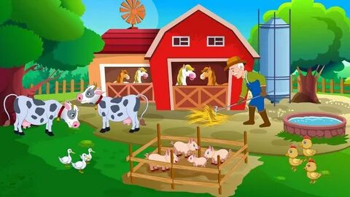

**«Ғажайыптар әлемі» ортаңғы тобы**

**Тәрбиеші: Атабаева Жанар**

**Қызылорда 2024**

**Тақырыбы:** «Үй жануарлары»

**Ұйымдастырылған ойын іс-әрекеті:** Қоршаған ортамен таныстыру

**Міндеттері:** Үй жануарлары мен олардың төлдері туралы білімдерін бекіту. Ересектермен диалог құрады, берілген сұрақтарды тыңдайды және толық жауап береді Кітаптағы суреттерді қарастыра отырып, сұрақтарға жауап береді оларды жай сөйлемдермен сипаттайды. Қазақ ою – өрнектерінің қарапайым элементттерін салуға дағдыланады, Қарапайым компазицияларды құрайды.

**Қолданылатын әдіс-тәсілдер:** Көрсету, түсіндіру, ойын, сұрақ-жауап

**Кіріктірілген іс - әрекет:** Сөйлеуді дамыту, қоршаған орта, сурет

**Барысы:**

Балалар бүгінгі ойын іс – әрекетімізді музыка әуенімен маска театры арқылы бастаймыз

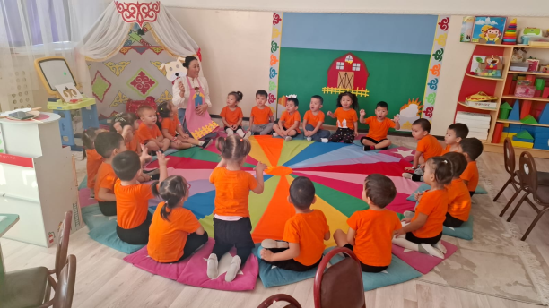

**«Қарт атайдың фермасы**» әуенімен маска театры арқылы балалармен әнді орындау арқылы сұрақтар қойып, жауаптарын алу.

* Қарт атайдың фермасы иа – иа – иеу
* Сол фермада бар сиыры иа – иа – иеу
* Сиыр қандай дыбыс шығарады?
* Сиырдың төлі қалай аталады?
* Қарт атайдың фермасы иа – иа – иеу
* Сол фермада бар қойлары иа – иа – иеу
* Қой қандай дыбыс шығарады?
* Қойдың төлі қалай аталады?

Жарайсыңдар балалар, бұлардың барлығының жалпы атауын қалай атайды? Үй жануарларға адамдар қамқор болады оларға шөп, су береді және оның сүтін ішеді, етін жейді. Балалар сендер өздеріннің үйде үй жануарларына қамқор болған видеоны тамашалайық

Кітап бұрышындағы үй жануарлары туралы кітапты әкеліп, ішіндегі ойын тапсырмаларын орындайық.

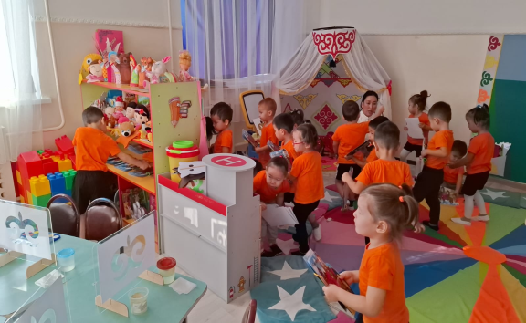

Кітап парақшаларындағы тапсырмаларды орындау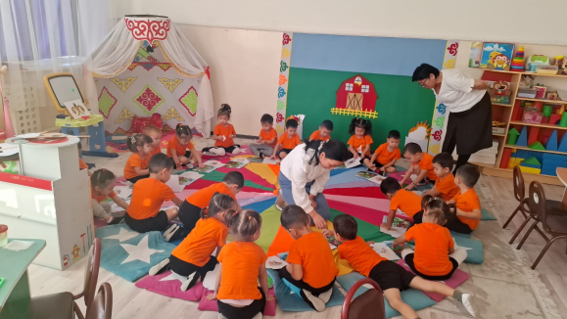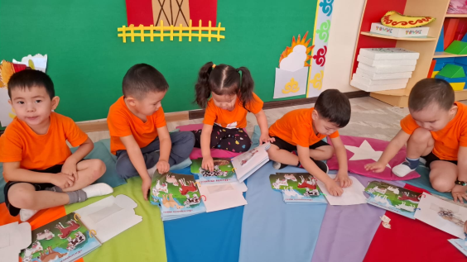

1-бет «Көлеңкесін тап»

Балалар жануарлырдың көлеңкесіне қарап орналастырады

2- бет «Төлін тап»

Үй жануарларының төлін тауып жанына орналастырады

3-бет «Ненің терісі?»

Терісіне қарай жануарларды қояды

Жарайсыңдар балалар сендер кітаптың берген ойын тапсырмаларын жақсы орындадыңдар.

Балалар үй жануарларының дене бөліктерінен адамдар оюлар ойлап тапқан .

Мысалы: Қошқардан қошқармүйіз оюын,түйеден түйетабан деп аталатын оюды, иттен итқұйрық деп аталатын оюды шығарған

Қазір біз қошқармүйіз оюын бейнелейміз

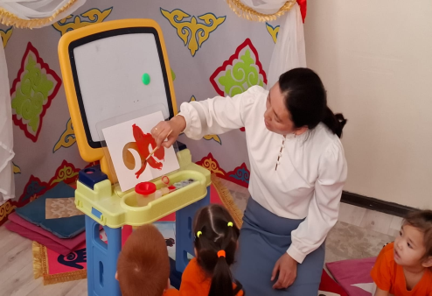 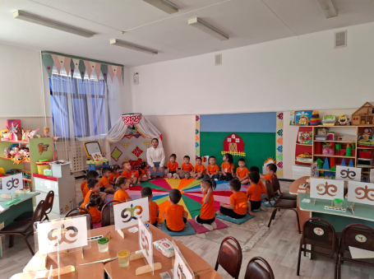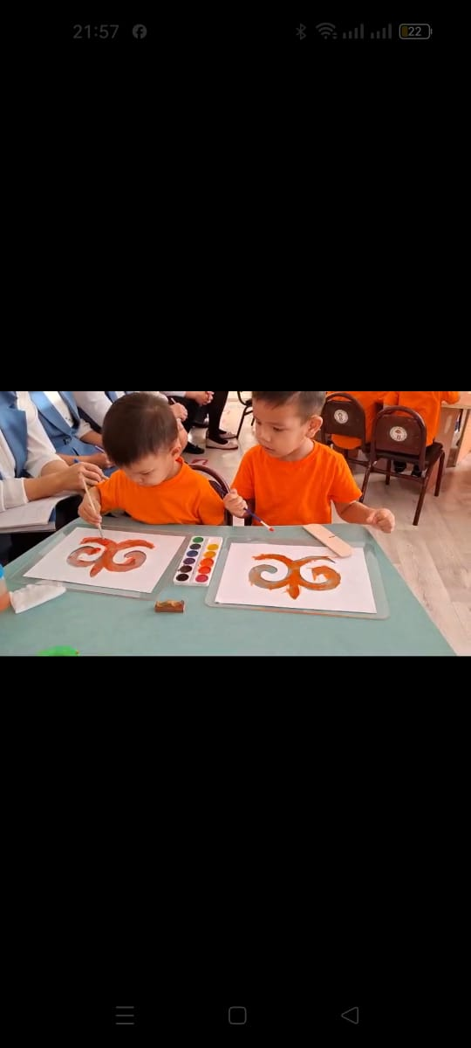

Балалар жұмыстарын аяқтағаннан кейін күй қосып балаларды ашық алаңға жинау

**Ойын**: «Атамның фермасы» оюлардан секіріп, ферма құрастыру

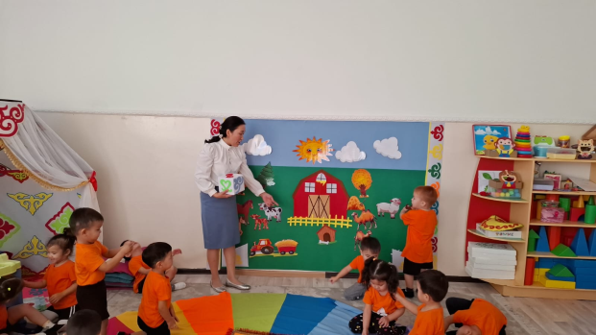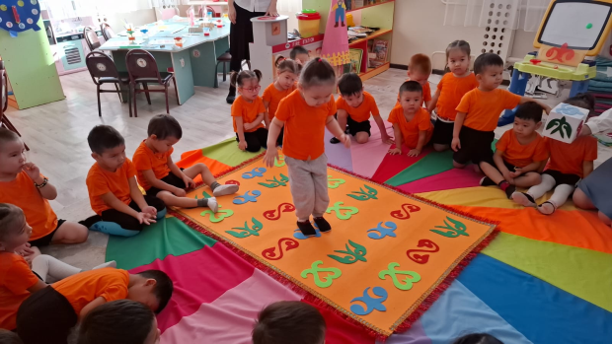

Балалар біз фермада нелерді көрдік? Олай болса қазір біздің тобымызда фермаға барғанымыз естелік болып қалу үшін үй жануарларының іздерімен жүру арқылы мына жерге ферманың суреттерін орналастырамыз. Фланеграф арқылы ферма бейнесін жасайды.

Жарайсыңдар балалар сендер бүгін ойын іс -әрекетіне керемет қатыстыңдарын үшін сендерге сиырдың сүтінен жасалған құртты сыйға тартамын.

Келген қонақтармен қоштасайық

